67CS - Hoàng Trần Huy Hoàng - 0009267
Lab 1: Làm quen với Linux - Môi trường GUI

- Thao tác với tài khoản sudoer
Phiên bản sử dụng: 24.04 LTS
Tài khoản sudoer
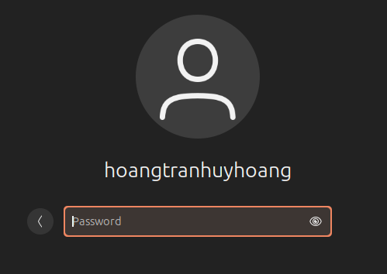
- Thanh Launcher góc trái màn hình gồm các shortcut tới chương trình gì? Các chương trình đó dùng để làm gì?

- Mặc định, sau khi cài đặt thì thanh Launcher phía góc trái màn hình sẽ có các chương trình sau:
- Firefox: Trình duyệt web mặc định dành cho Ubuntu.
- Files: Quản lý files, duyệt, sao chép, xoá file và thư mục.
- App Center: Trung tâm ứng dụng, dùng để cài đặt, cập nhật, hoặc gỡ bỏ ứng dụng trên Ubuntu.
- Help: Hướng dẫn sử dụng của Ubuntu, dùng để tìm các tài liệu hỗ trợ trong quá trình sử dụng.
- Trash: Thùng rác, dùng để lưu trữ các file đã xóa tạm thời trước khi xóa vĩnh viễn.

- Dùng nút Dash để mở chương trình quản lý Files. Ghi lại các thư mục hiển thị đầu tiên. Đường dẫn tuyệt đối tới các thư mục đó là gì?
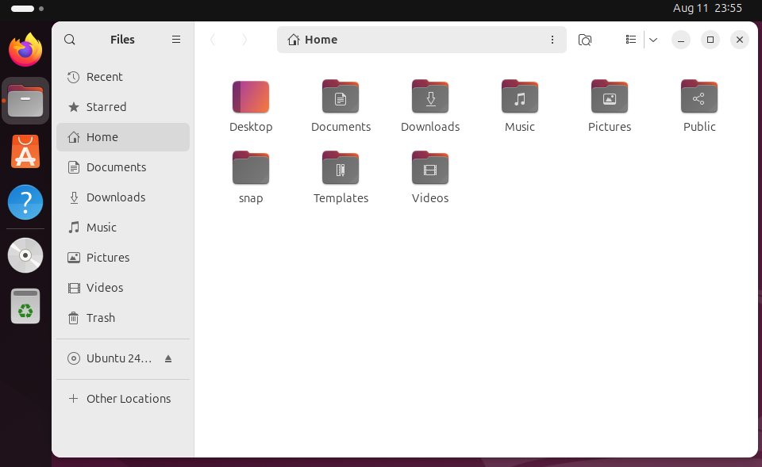
- Các thư mục hiển thị đầu tiên: Desktop, Documents, Downloads, Music, Pictures, Public, snap, Templates, Videos.
- Đường dẫn tuyệt đối tương ứng của chúng lần lượt là:
- /home/hoangtranhuyhoang/Desktop
- /home/hoangtranhuyhoang/Documents
- /home/hoangtranhuyhoang/Downloads
- /home/hoangtranhuyhoang/Music
- /home/hoangtranhuyhoang/Pictures
- /home/hoangtranhuyhoang/Public
- /home/hoangtranhuyhoang/snap
- /home/hoangtranhuyhoang/Templates
- /home/hoangtranhuyhoang/Videos

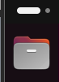
- Em hãy ghim shortcut mở chương trình Files vào thanh Launcher để dễ truy cập sau này. Dịch chuyển shortcut đó tới vị trí ngay dưới nút Dash.
- Dịch chuyển shortcut của Files xuống ngay dưới nút Dash:

- Trong Files, mở phần Computer, thì khi đó sẽ hiển thị các thư mục gì? Đường dẫn tuyệt đối tới các thư mục đó là như thế nào?
- Trong Files, ấn vào Other Locations sau đó ấn vào Ubuntu, tương tự như Computer của các phiên bản cũ.
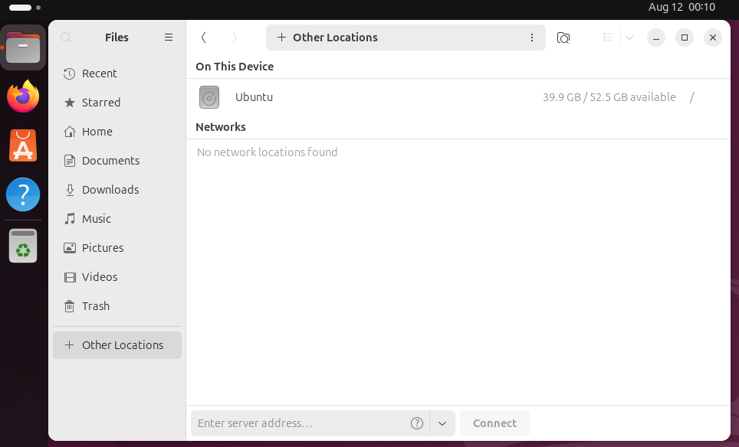
- Các thư mục được hiển thị sau khi lựa chọn Ubuntu ở Other Locations:
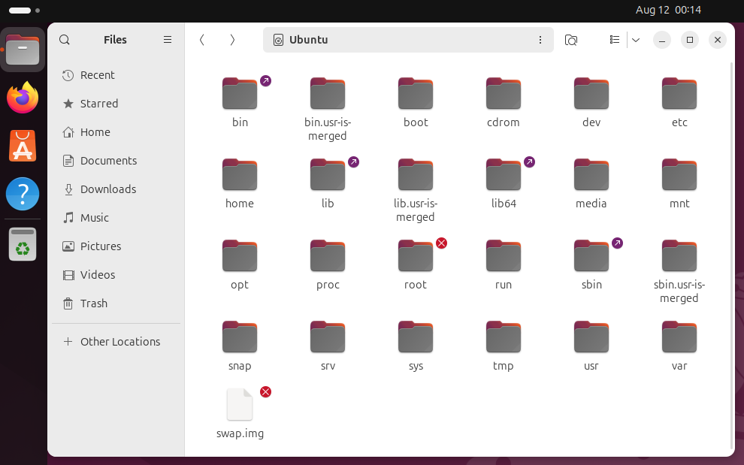
bin, bin-usr-is-merged, boot, cdrom, dev, etc, home, lib, lib-usr-is-merged, lib64, media, mnt, opt, proc, root, run, sbin, sbin-usr-is-merged, snap, srv, sys, tmp, usr, var, swap.img
- Đường dẫn tuyệt đối tới các thư mục này: /bin, /bin-usr-is-merged, /boot, /cdrom, /dev, /etc, /home, /lib, /lib-usr-is-merged, /lib64, /media, /mnt, /opt, /proc, /root, /run, /sbin, /sbin-usr-is-merged, /snap, /srv, /sys, /tmp, /usr, /var, /swap.img
- 1 số lưu ý:
- Biểu tượng mũi tên trắng trên nền tím: Tương tự shortcut của Windows, không chứa dữ liệu thật, mà trỏ đến 1 thư mục hoặc file khác của hệ thống. Các thư mục bin, lib, lib64 và sbin lần lượt trỏ đến /usr/bin, /usr/lib, /usr/lib64 và /usr/sbin.
- Biểu tượng dấu x trắng nền đỏ: 2 thư mục root và swap.img là 2 thư mục yêu càu quyền root để truy cập.

- Với mỗi thư mục trực thuộc trong Computer, em hãy mở thư mục, tạo file TaiLieu.docx trong thư mục đó.
  - Thư mục nào tạo được?
- Thư mục tạo được: tmp
  - Thư mục nào không tạo được? Ubuntu thể hiện điều đó như thế nào?
- Thư mục không tạo được là các thư mục còn lại. Ubuntu thể hiện điều đó bằng cách disable nút tạo folder:

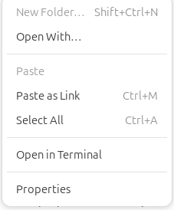

- Hãy xem trong thư mục /home/<tài khoản của em> có nội dung gì? Có giống với các thư mục trong Home hay khi mở Files không?
- Các nội dung trong thư mục /home/hoangtranhuyhoang có nội dung giống như các thư mục trong Home khi mở Files.
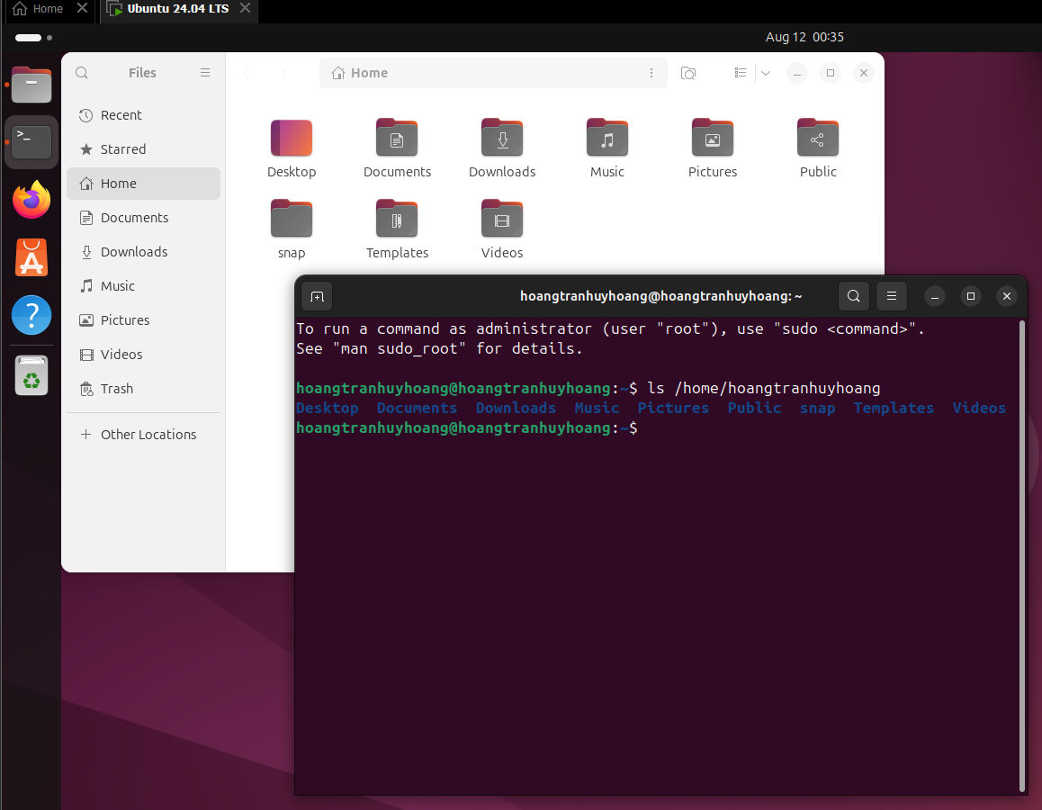

- Mở chương trình quản trị Account để tạo tài khoản mới tên là user01. Loại tài khoản là Standard User.
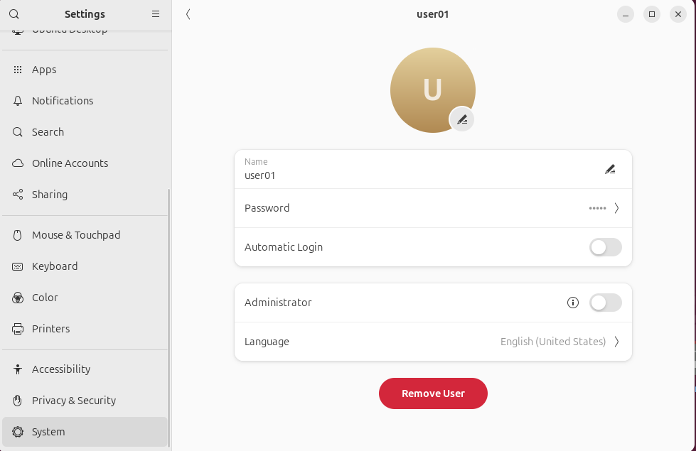

- Dùng Dash để mở chương trình Terminal. Ghim Terminal vào thanh Launcher vào vị trí dưới chương trình Files. Dùng phím tắt Ctrl + Alt + T để mở Terminal.
- Sau khi thực hiện các thao tác trên:
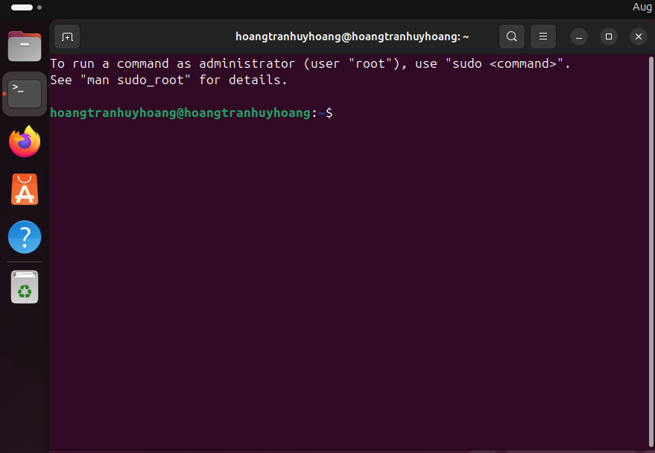
- Mở cửa sổ Terminal rồi chuyển màu chữ thành màu đỏ và màu nền thành màu vàng. Chuyển mức độ trong suốt (Transparent) của Terminal thành 50%. Chuyển đổi nền Terminal thành dạng hình ảnh (có được không?).
- Sau khi đã chuyển:
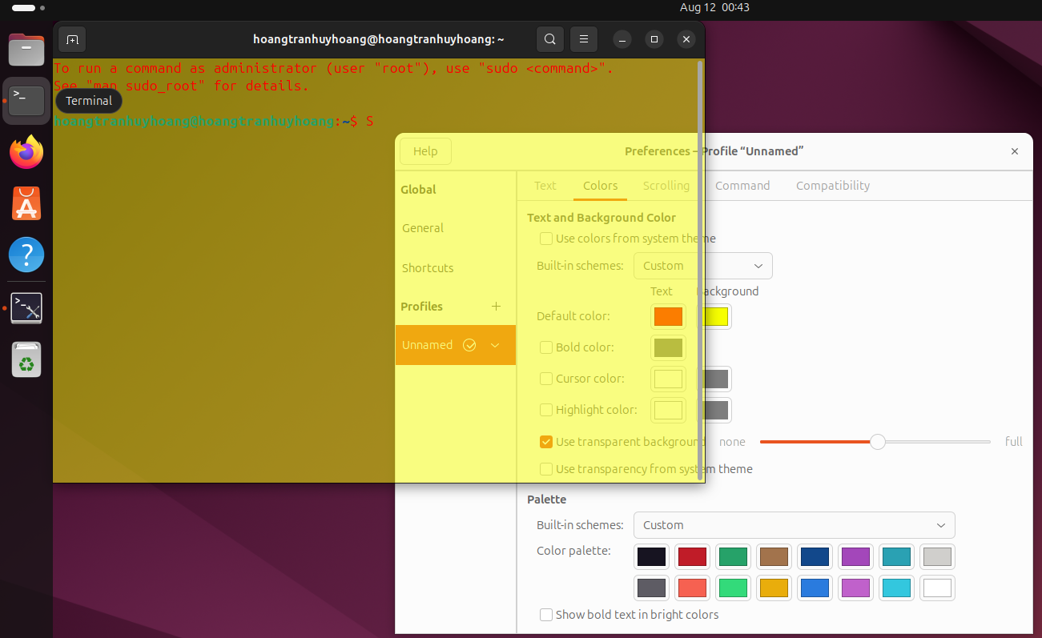
- Ở phiên bản 24.04 này thì đã không thể thay đổi hình nền Terminal.

- Tùy chỉnh để có màn hình Ubuntu Desktop đủ rộng (toàn màn hình). Sau khi đã chuyển Full Screen thì chuyển sang chế độ Exclusive Mode (toàn màn hình triệt để - dùng menu View trên VMWare) và chuyển trở lại bằng cách ấn phím Control + Alt. Tìm phần settings để desktop không tự lock sau 5 phút.
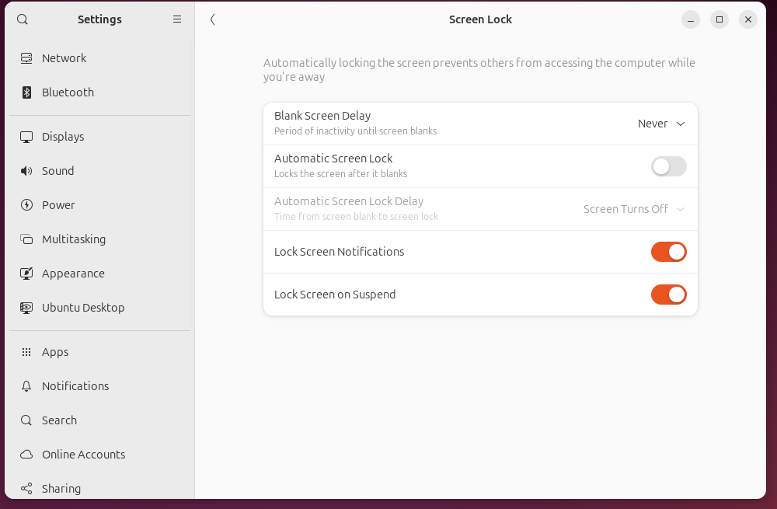
- Chỉnh các thay đổi như sau trong Privacy & Security ở trong Settings.

- Thao tác với tài khoản root
- Đặt mật khẩu cho root bằng: sudo passwd root
- Chuyển sang root bằng: su root
- Kiểm tra bằng: whoami
- Khi sử dụng xong, sử dụng exit để thoát khỏi root
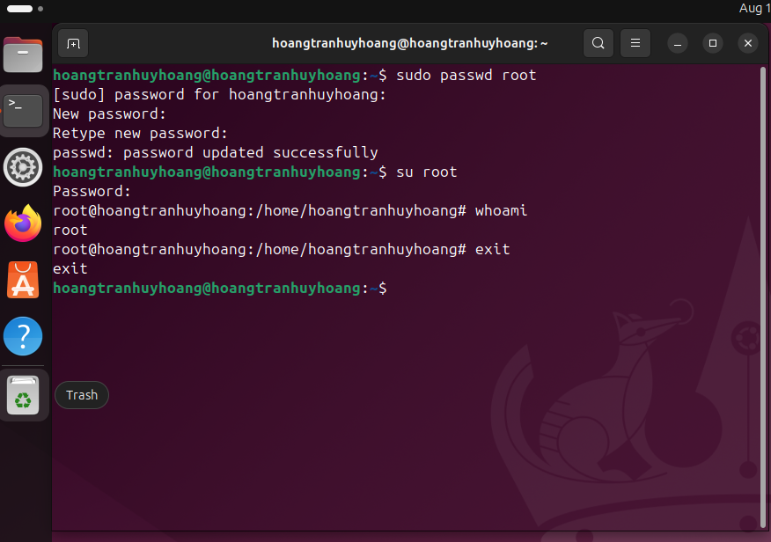

- Đăng nhập sang tài khoản user01 vừa tạo ở trên
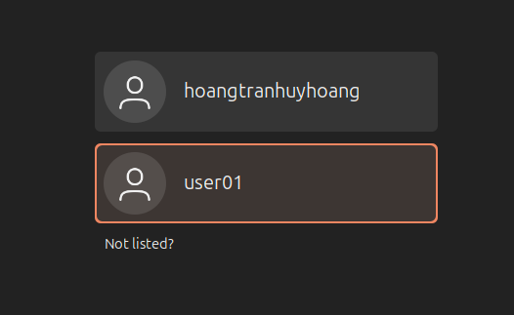
- Điều chỉnh ngày giờ hệ thống. Có thực hiện được hay không?
- Không!
- Dùng tài khoản này để điều chỉnh các thông tin hệ thống có được hay không?
- Không!
- Dùng tài khoản này để cài đặt/gỡ bỏ các chương trình?
- Không!
- Dùng tài khoản này để thêm một tài khoản khác?
- Không!

Lí do cho việc user01 không thể thực hiện các thao tác trên là vì tài khoản này là Standard User.

- Làm quen với hệ thống phím tắt của Ubuntu
Ở giao diện Desktop, ấn và giữ phím Windows để hiển thị gợi ý về phím tắt. Ghi lại nội dung các phím tắt này. (Phím Super là phím Windows).
- Ctrl + Alt + T: Mở Terminal
- Ctrl + Alt + Delete: Log out nhanh
- Super + {1-9}: Mở nhanh các ứng dụng trên Launcher
- Super + A: Mở Application Grid
- Super + D: Quay về Desktop
- Super + H: Ẩn nhanh ứng dụng
- Super + Q: Hiển thị thứ tự các ứng dụng trên Launcher
- Super + S: Mở GUI Menu
- Super + ← hoặc →: Chuyển cửa sổ đang mở sang trái hoặc phải
- Super (Giữ) + Tab: Chuyển qua lại giữa các Tab theo thứ tự hoạt động
- Super (Giữ) + Shift + Tab: Chuyển qua lại giữa các Tab nhưng theo chiều ngược của thứ tự hoạt động
- Shift + PrtScr: Screen Capture ngay lập tức

- Dùng phím tắt để chuyển sang giao diện dòng lệnh
Đăng nhập vào tài khoản của em ở giao diện dòng lệnh. Thực hiện một vài lệnh như date, cal, ls, ls $HOME, hostname, cat /etc/passwd, cat /etc/group… Thực hiện xem lịch sử lệnh (bằng lệnh history, history 10) và gọi lại các lệnh đã thực hiện (Ctrl +R + một phần của lệnh).
Sau đó thoát chế độ dòng lệnh và chuyển về chế độ đồ họa.
- Sử dụng Ctrl + Alt + F{3-6} để chuyển sang giao diện dòng lệnh. Ví dụ bằng Ctrl + Alt + F4:
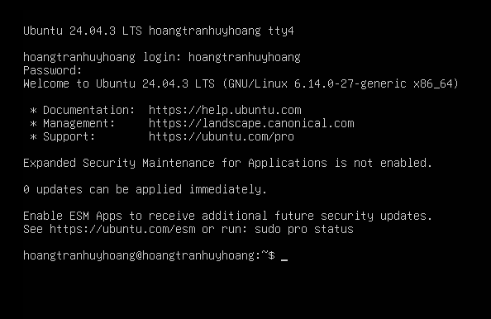
- date và cal:
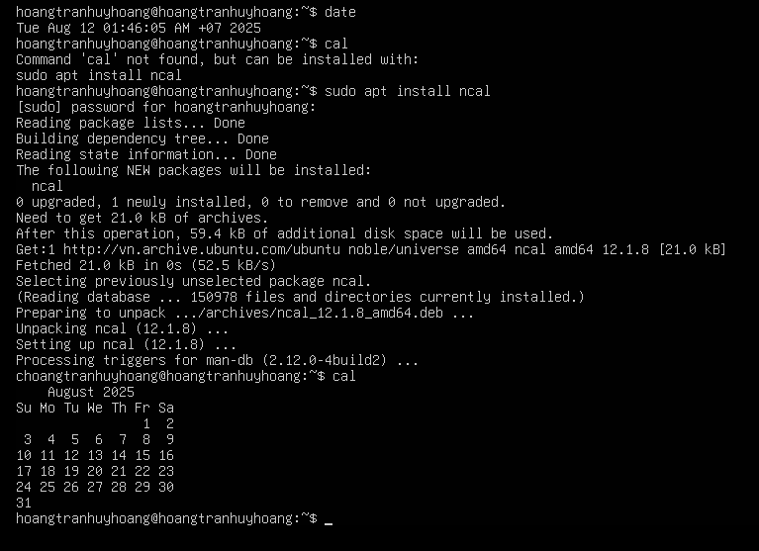
- ls và ls $HOME:
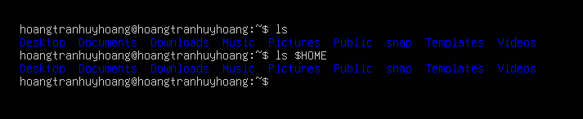
- cat /etc/passwd:
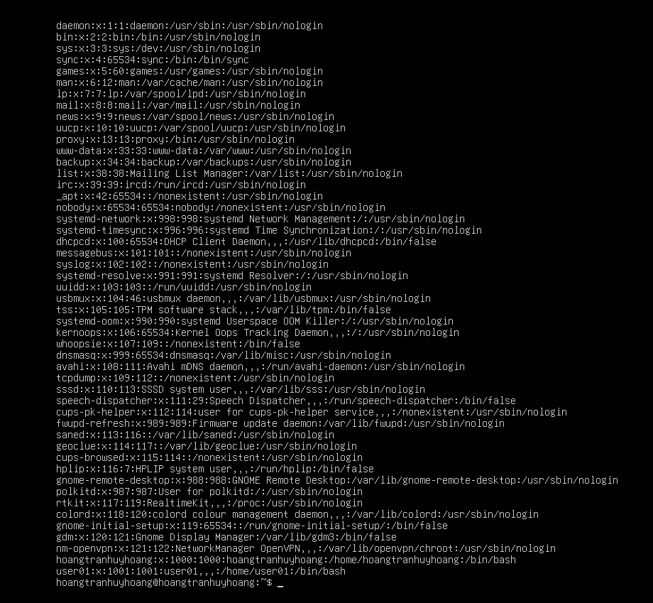
- cat /etc/group:
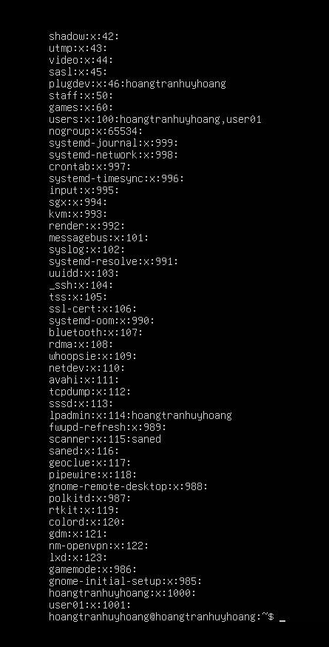
- history và history 10:
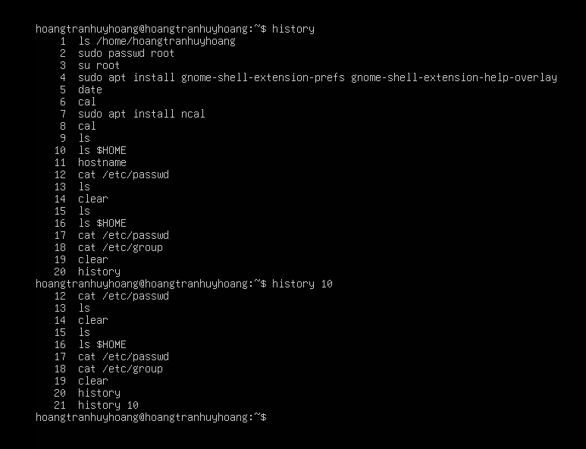
- Ctrl + R + 1 phần của dòng lệnh:
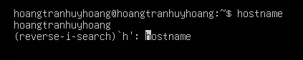
- Chuyển về chế độ đồ hoạ bằng Ctrl + Alt + F2

